**Documentación gestión-películas**



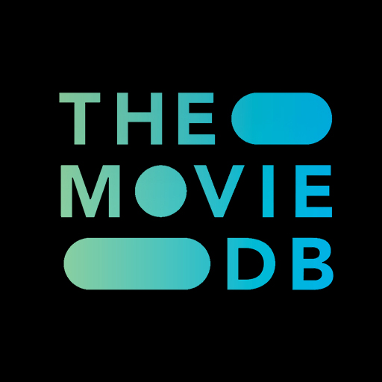

Lo primero que he realizado es la creación del proyecto en la versión de angular 16 para no tener problemas de compatibilidad y se selecciona que si queremos añadir el Angular routing y el estilo es CSS:

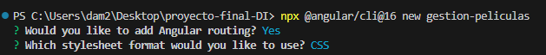

Acto seguido en el proyecto se limpia el app.component.html y se le pone lo siguiente:  
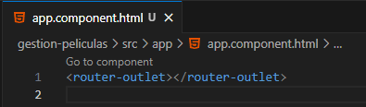

Para empezar, crearé el módulo de películas con su routing:  


También se crean más módulos que daremos uso más adelante:

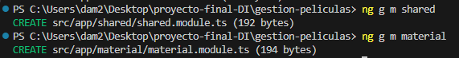

Se crean componentes dentro del módulo de films:

LayoutPage funcionará como plantilla para los demás componentes, searchPage será la página donde se mostrará el buscador y, una vez buscado alguna película aparecerán las card con los resultados.

Por último se crea también showPage que mostrará la información de la película con el botón de añadir a favoritos

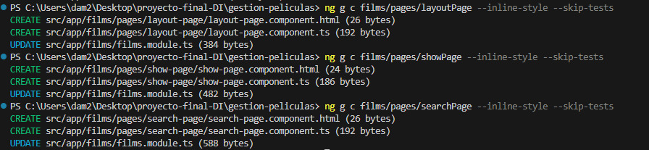



Puesto que se va a trabajar con Material, se instala:

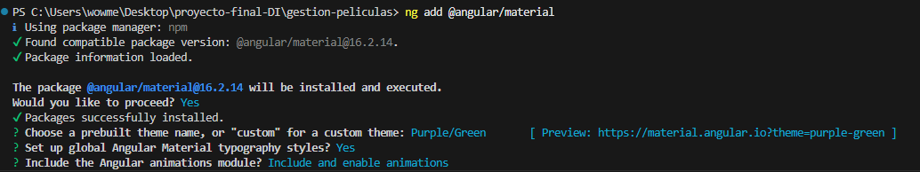

También se añade el CDN de PrimeFLex en el index.html de la aplicacion



//TODO documentar las rutas creadas:

Tras el registro y obtención del API-KEY en themoviedb.org. se realiza prueba de petición get al servidor con postman y se crean los interfaces necesarios para las películas a través de la extensión de VS Json as Code: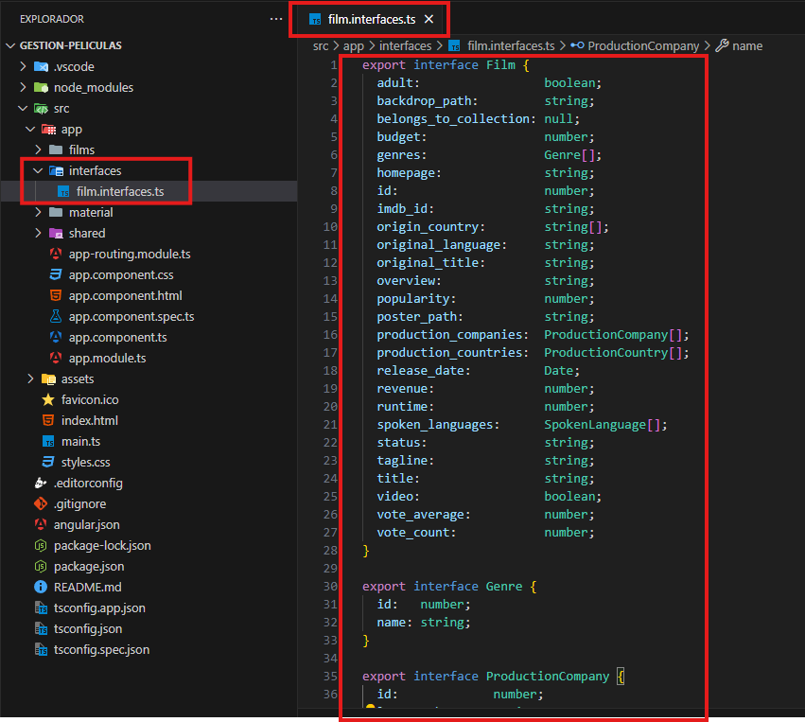

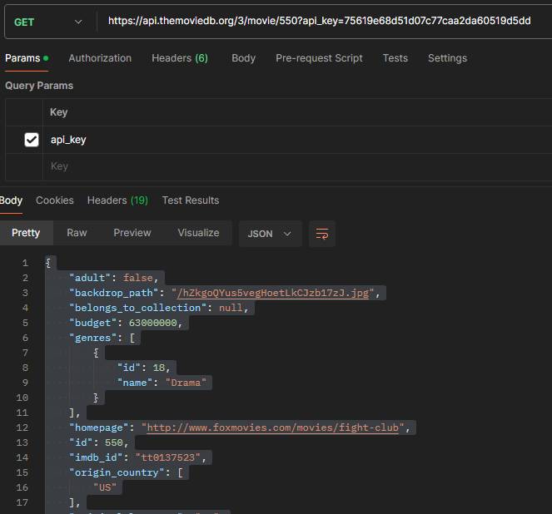

//TODO: